

Samsung Raih 77 Penghargaan di iF Design Awards 2026

Meraih dua Gold Award untuk desain yang meningkatkan kualitas hidup masyarakat
Total 77 penghargaan diraih di sembilan kategori, mulai dari Product Design hingga User Experience yang mencakup berbagai produk seperti TV, perangkat rumah tangga, smartphone, dan perangkat lainnya.

Samsung Electronics mengumumkan telah meraih total 77 penghargaan pada ajang iF Design Awards 2026, sebuah kompetisi desain internasional terkemuka yang diselenggarakan di Jerman. Di antara penghargaan tersebut, Samsung meraih dua Gold Award melalui Music Studio 5 serta Sustainable Design Identity for Home Appliance Accessories.
Didirikan pada tahun 1953 dengan nama Die Gute Industrieform e.V., iF Design Awards menilai berbagai aspek desain secara komprehensif, termasuk diferensiasi dan dampak yang dihasilkan. Penilaian dilakukan pada sembilan disiplin, yaitu Product Design, Packaging Design, Communication Design, Interior Architecture, Professional Concept, Service Design, Architecture, User Experience (UX), dan User Interface (UI).
“Saat ini, desain melampaui sekadar produk atau antarmuka pengguna. Desain membentuk pengalaman bermakna yang dapat terhubung dengan kehidupan masyarakat,” ujar Mauro Porcini, President and Chief Design Officer Device eXperience (DX) Division di Samsung Electronics. “Pendekatan desain yang berpusat pada manusia akan terus menjadi inti dari upaya kami — untuk menghadirkan pengalaman yang semakin imersif sekaligus mendorong inovasi yang bertanggung jawab.”

Dua Gold Award Mengapresiasi Desain yang Meningkatkan Kualitas Hidup Masyarakat
Music Studio 5 pada pandangan pertama tampil sebagai speaker berbentuk persegi panjang klasik. Namun, ketika dilihat lebih dekat, perangkat ini menghadirkan detail unik seperti grille dengan perforasi halus yang menyembunyikan unit audio berperforma tinggi di dalamnya. Pencahayaan dinamis di bagian depan membantu pengguna mengidentifikasi fungsi utama dengan lebih mudah, sementara desainnya yang timeless memungkinkan perangkat ini menyatu secara harmonis di berbagai ruang sekaligus menghadirkan estetika layaknya sebuah karya seni. Bentuknya yang sederhana namun inovatif juga memberikan karakter ekspresif di dalam ruangan. Music Studio 5 juga dapat terhubung dengan TV Samsung melalui antarmuka nirkabel Q-Symphony, sehingga menghadirkan pengalaman menonton yang lebih imersif layaknya di bioskop di rumah.
Sementara itu, konsep desain lanjutan untuk aksesori peralatan rumah tangga yang dinamakan “Samsung Home Appliances Accessories” menghadirkan sistem tiga warna untuk berbagai aksesori — seperti filter pada vacuum cleaner dan air purifier — berdasarkan kebutuhan perawatan serta metode pembuangannya. Melalui peningkatan desain ini, pengguna dapat lebih mudah mengenali kebutuhan aksesori yang digunakan, termasuk ketika aksesori tersebut telah diganti atau diperbarui.

77 Penghargaan untuk Berbagai Produk, dari TV hingga Perangkat Rumah Tangga dan Smartphone
Samsung Electronics meraih total 77 penghargaan yang mencakup berbagai disiplin desain. Selain Gold Award untuk Music Studio 5 dan Advanced Design Concepts for Appliance Accessories, Samsung juga meraih penghargaan pada kategori Product Design untuk sejumlah inovasi produknya. Beberapa di antaranya meliputi Samsung S95H OLED TV, TV dengan desain ultra-tipis tanpa bezel yang menyerupai bingkai foto premium di dinding; Samsung Movingstyle, layar lifestyle yang dapat mengikuti pergerakan pengguna; Samsung Vision AI TV, AI interface yang beradaptasi dengan konteks penggunaan; Samsung Spatial Signage, layar 3D tanpa kacamata yang menghadirkan pengalaman visual imersif; serta Samsung Galaxy Z Fold7, seri Galaxy Z paling canggih yang memadukan rekayasa presisi dengan kecerdasan canggih untuk meningkatkan pengalaman penggunaan sehari-hari dalam desain yang paling tipis dan ringan hingga saat ini.
Produk dan layanan lain yang juga diakui atas keunggulan desainnya antara lain Samsung One UI 7, antarmuka pengguna dengan peningkatan berbasis AI dan desain baru yang lebih berani untuk menghadirkan personalisasi serta kontrol yang lebih luas bagi pengguna; serta Samsung Home Insight, fitur smart home yang menganalisis status perangkat rumah tangga dan pola penggunaan pengguna untuk merekomendasikan solusi yang optimal dan lebih personal.
Perolehan 77 penghargaan ini mencerminkan filosofi desain human-centric yang diusung Samsung, sekaligus menunjukkan bagaimana teknologi dapat menjadi enabler bagi masyarakat untuk hidup lebih baik. Pendekatan ini menegaskan komitmen Samsung dalam menghadirkan inovasi yang tidak hanya canggih secara teknologi, tetapi juga menghadirkan nilai kemanusiaan dalam setiap pengalaman penggunaan.

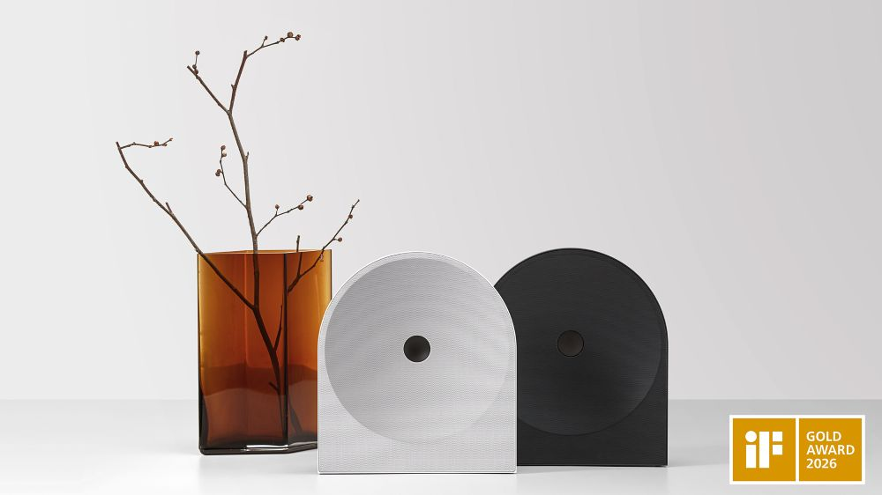
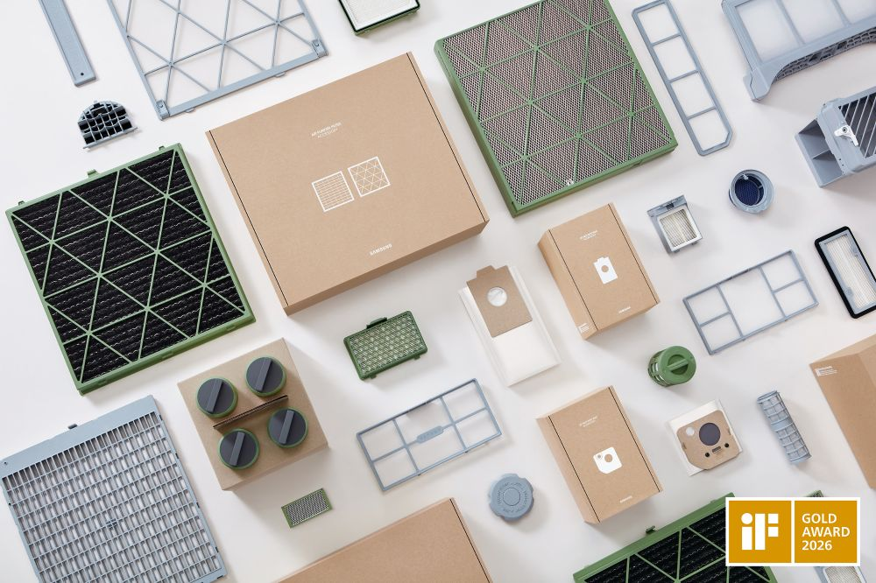

###

Tentang Samsung Electronics Co., Ltd.
Samsung menginspirasi dunia dan membentuk masa depan dengan ide dan teknologi transformatif. Perusahaan ini mendefinisikan ulang dunia TV, smartphone, wearables, tablet, peralatan rumah tangga, sistem jaringan dan memori, sistem LSI, foundry dan solusi LED, serta menghadirkan pengalaman terhubung yang mulus melalui ekosistem SmartThings dan kolaborasi terbuka dengan para mitra. Untuk berita terkini, silakan kunjungi Samsung Newsroom di news.samsung.com.

